Nombre: Fecha:
- Observe la imagen. ¿Qué nombre tienen las partes azules entre las estructuras de los huesos?
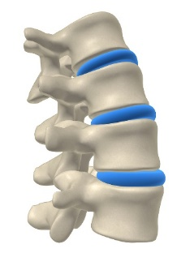

A. Discos
B. Músculos
C. Vértebras
D. Almohadillas vertebrales

- Elija dos de las siguientes respuestas. Observe la imagen. ¿Qué condiciones dolorosas de la espalda son visibles?

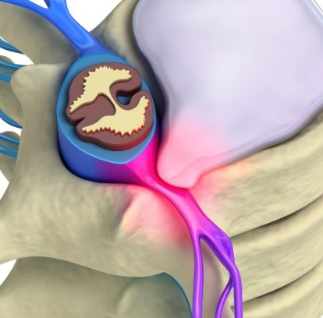

A. Abultamiento o hernia de disco
B. Columna vertebral rota
C. Pinzamiento de los nervios
D. Vértebra dislocada

- Elija todas las opciones que correspondan. En la imagen, ¿qué síntomas están comúnmente asociados con condiciones de la espalda?

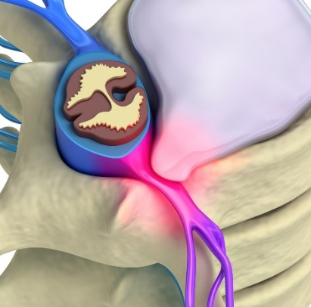

A. Dolor de espalda intenso
B. Dolor en otras partes del cuerpo
C. Sensación de hormigueo en otras partes del cuerpo
D. Entumecimiento en otras partes del cuerpo

- Elija todas las opciones que correspondan. ¿Qué debe hacer si una carga parece ser demasiado pesada, difícil para levantar o dificultosa para maniobrar?
A. Usar su hombro.
B. Usar un equipo de elevación.
C. Pedir ayuda a un compañero de trabajo.
D. Halar la carga sobre el suelo.

- Para evitar lesiones, debería halar de un carro de mano en lugar de empujarlo.
A. Verdadero
B. Falso

- En la imagen, ¿qué parte del cuerpo está un paso fuera de la postura neutra?

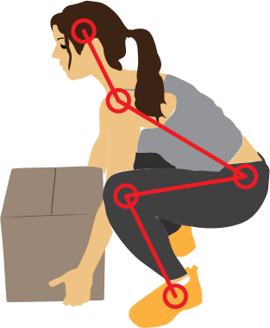

A. Orejas
B. Cadera
C. Rodillas
D. Tobillos
E. Hombros

- Elija todas las opciones que correspondan. ¿Cuáles de las siguientes partes del cuerpo deben estar alineadas para lograr una postura neutra total?
A. Orejas
B. Cadera
C. Rodillas
D. Muñecas
E. Tobillos
F. Hombros

- Elija todas las opciones que correspondan. Debe mantener la carga cerca del cuerpo _____.
A. Al levantar objetos
B. Al cargar objetos
C. Al descargar objetos

Clave de respuestas
1. A
2. A & C
3. A, B, C & D
4. B & C
5. B
6. B
7. A, B, C, E & F
8. A, B & C

